Домашнее задание
№1. Определите давление, оказываемое на фундамент кирпичной стеной, высота которой 2,5м.
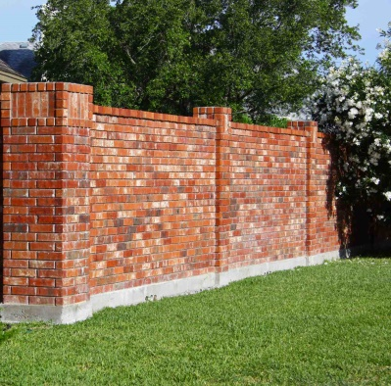
№2. Определите длину ребра однородного кубика массой 40 г, если давление, создаваемое им на горизонтальную плоскость стола 1 кПа.
